**EVALUACION DE SEIZER 8 SC (BIFENTRINA) EN EL CONTROL DE GUSANO BLANCO (*Premnotrypes vorax*) EN EL CULTIVO DE PAPA**

**ENSAYO REGISTRO ICA**

**INFORME PRELIMINAR**

Ejecutor: DEPARTAMENTO TECNICO RAAL AGRO

Raquel Valbuena Cortes. Res. ICA 002233 Agosto 2005

**Soraca, Octubre 19 de 2010**

**EVALUACION DE SEIZER 8 SC (BIFENTRINA) EN EL CONTROL DE GUSANO BLANCO (*Premnotrypes vorax*) EN EL CULTIVO DE PAPA**

**ENSAYO REGISTRO ICA**

**OBJETIVOS ESPECIFICOS**

2.1. Determinar la eficacia de SEIZER 8 SC (Bifentrina), en el control de Gusano blanco (*Premnotrypes vorax*).

2.2. Establecer la dosis de SEIZER 8 SC mas apropiada para recomendar en un programa de manejo fitosanitario

2.3. Evaluar la fitocompatibilidad de SEIZER 8 SC (Bifentrina) en las parcelas tratadas.

**Documentación.**

En el Anexo 1, están las copias del Protocolo aprobado por ICA / PROFICOL ANDINA B.V SUCURSAL COLOMBIA

**MATERIALES Y METODOS.**

Los materiales y calibración usada fueron aquellos mencionados en el protocolo; bomba de espalda Royal cóndor con boquilla cono hueco y válvula de presión constante a 35 psi. La calibración se realiza en cada una de las aplicaciones.

El ensayo se ubicó en tres zonas representativas del cultivo de la papa con antecedentes de problemas de gusano blanco. Los lotes son homogéneos y representativos del cultivo. Todos los lotes son de segunda cosecha comercial.

En cada localidad se verificó la presencia de adultos de gusano blanco. La primera aplicación de los tratamientos se realizó un poco adelantada en la etapa de germinación completa o primera deshierba, la segunda aplicación se hizo con el segundo atierre o aporque y la tercera y ultima aplicación se hizo en maduración.

La Tabla 1 muestra la ubicación y variedad de papa en cada localidad del ensayo.



**TABLA 1 Datos generales de cada localidad ensayo Seizer 8 SC Boyacá**

La Tabla 2 muestra el cronograma de aplicaciones y los mojes netos calibrados (L/Ha) para las aplicaciones realizadas.



**TABLA 2 Cronograma y registro de aplicaciones ensayo Seizer 8 SC en Boyaca.**

La Tabla 3 muestra los productos y dosis en evaluación en el ensayo.



**TABLA 3. Dosis de Seizer 8 SC para las tres localidades en Boyacá.**

Las fotos siguientes ilustran el montaje en campo de cada localidad del ensayo. Los resultados finales e informe se generarán en Abril de 2011.

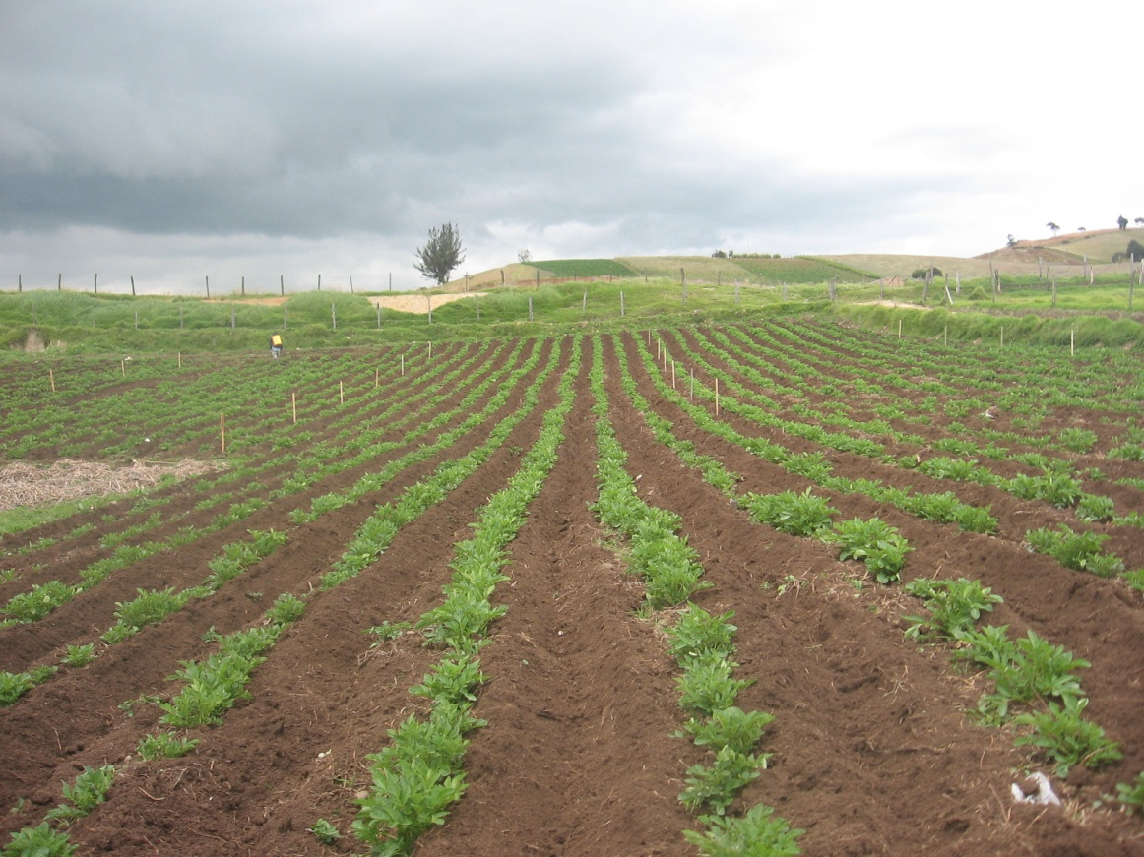

IMAGEN 1 Panorámica Ensayo Localidad de Soraca, variedad parda pastusa.

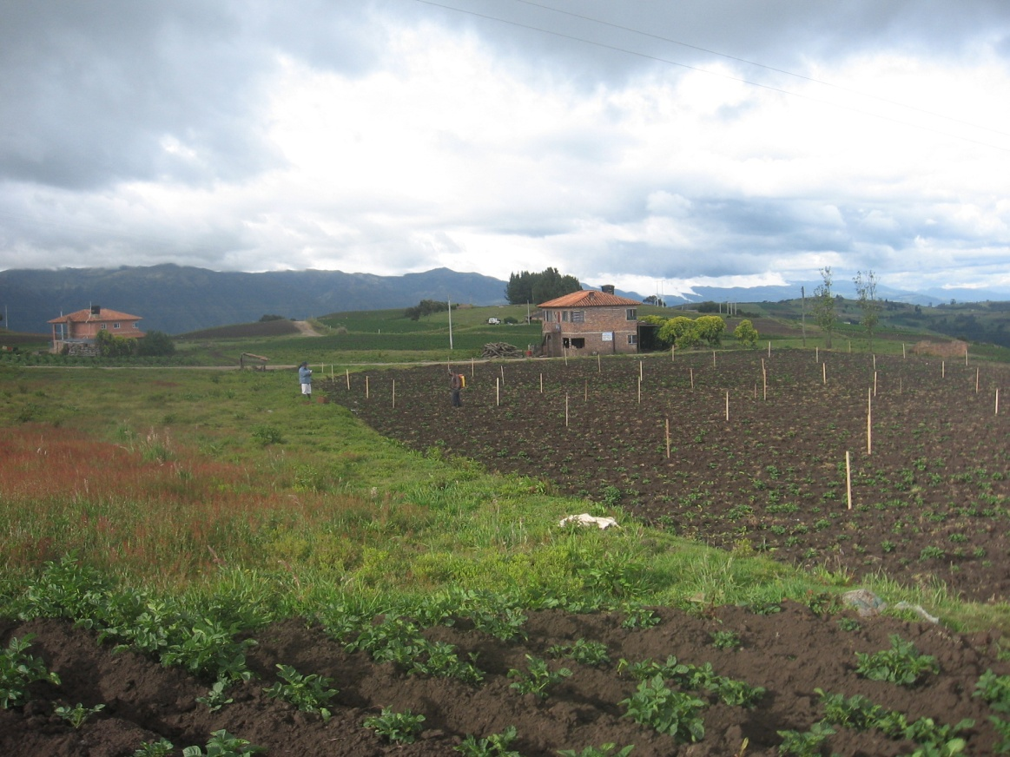

IMAGEN 2 Vista de montaje de la prueba en la localidad de Motavita

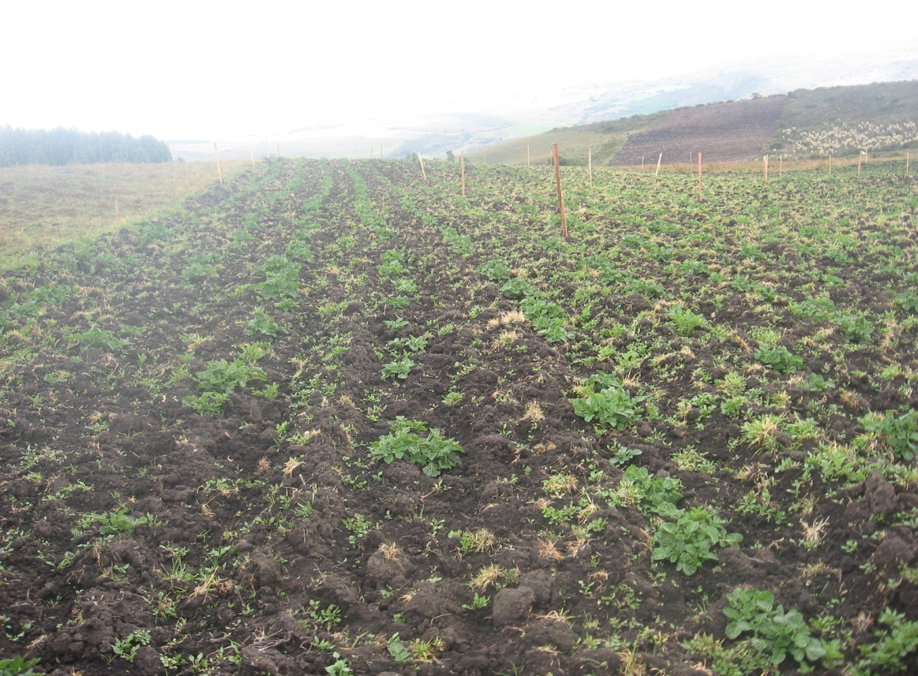

IMAGEN 3 Vista de la localidad de Siachoque.